Министерство образования и науки Чеченской Республики
Муниципальное бюджетное учреждение дополнительного образования «Надтеречная Эколого-биологическая станция»

Всероссийский конкурс
юных исследователей окружающей среды им. Б. В. Всесвятского

Номинация: «Клеточная биология, генетика»

Проект на тему:
«Биология клетки; генетика растений, животных, человека, микроорганизмов, а также мутагенов, канцерогенов, аллергенов, антимутагенов»

Автор:
Гайрабеков Ахмед Магомедович
Научный руководитель:
Асабаева Фариза Билаловна,
педагог дополнительного образования
МБУ ДО «Надтеречная ЭБС»

с. Знаменское, 2024 г.

Содержание
Содержание 1
Введение 2
Введение в генетику и клеточную биологию 4
Мутагенные вещества: классификация и механизмы действия 7
Канцерогены: влияние на здоровье человека 9
Наследственные болезни: генетические причины 11
Антимутагенные агенты: роль в профилактике заболеваний 13
Экологические факторы: влияние на генетическую стабильность 15
Заключение: рекомендации по безопасному использованию химических веществ 17
Заключение 20
Список литературы 22

Введение
Введение в данную работу посвящено исследованию сложной и многогранной области, которая охватывает как генетику, так и клеточную биологию. Эти дисциплины играют ключевую роль в понимании механизмов, управляющих жизнедеятельностью клеток, а также в изучении того, как различные факторы, включая химические вещества, могут влиять на генетическую информацию и здоровье организмов. В последние десятилетия наблюдается значительный рост интереса к вопросам, связанным с воздействием мутагенов и канцерогенов на биологию клетки, что обусловлено как увеличением заболеваемости раком, так и ростом числа наследственных заболеваний. В связи с этим, актуальность нашего исследования становится очевидной: необходимо не только изучить влияние этих факторов на здоровье, но и разработать рекомендации по безопасному использованию химических веществ, чтобы минимизировать риски для здоровья человека и окружающей среды.

В рамках работы мы будем рассматривать несколько ключевых тем, которые помогут глубже понять предметную область. Первая из них - это введение в генетику и клеточную биологию, где мы обсудим основные понятия и принципы, лежащие в основе этих наук. Мы рассмотрим структуру и функции клеток, а также механизмы передачи генетической информации, что создаст основу для дальнейшего анализа влияния различных факторов на эти процессы.

Следующий раздел будет посвящен мутагенным веществам, их классификации и механизмам действия. Мы проанализируем, какие химические соединения могут вызывать мутации в ДНК, как они взаимодействуют с клеточными структурами и какие последствия могут возникнуть в результате этих взаимодействий. Это позволит нам понять, как мутагены могут приводить к различным заболеваниям, включая рак.

Канцерогены займут особое место в нашем исследовании, так как их влияние на здоровье человека является одной из наиболее актуальных проблем современности. Мы рассмотрим, как канцерогенные вещества могут инициировать и продвигать развитие опухолей, а также какие факторы способствуют их действию. Это исследование поможет выявить потенциальные риски и разработать стратегии для их минимизации.

Наследственные болезни и их генетические причины также будут освещены в нашей работе. Мы проанализируем, как мутации, вызванные мутагенами, могут передаваться из поколения в поколение и какие механизмы лежат в основе наследственных заболеваний. Это знание имеет важное значение для диагностики и лечения таких заболеваний, а также для разработки генетических тестов.

Важным аспектом нашего исследования станет оценка роли антимутагенов в профилактике заболеваний. Мы рассмотрим, какие вещества могут защищать клетки от мутагенного воздействия и как они могут быть использованы в медицинской практике для снижения риска развития наследственных заболеваний.

Кроме того, мы не можем обойти стороной влияние экологических факторов на генетическую стабильность. В условиях современного мира, где загрязнение окружающей среды становится все более серьезной проблемой, важно понимать, как различные экологические факторы могут воздействовать на генетический материал и здоровье живых организмов.

В заключение нашей работы мы предложим рекомендации по безопасному использованию химических веществ, основанные на проведенном исследовании. Это позволит не только повысить осведомленность о потенциальных рисках, но и выработать практические советы для минимизации негативного воздействия мутагенов и канцерогенов на здоровье человека и окружающую среду.

Таким образом, данная работа направлена на создание платформы для обмена знаниями в области генетики и клеточной биологии, что, в свою очередь, может способствовать развитию новых методов диагностики и лечения, а также повышению уровня осведомленности о важности безопасного обращения с химическими веществами.

Введение в генетику и клеточную биологию
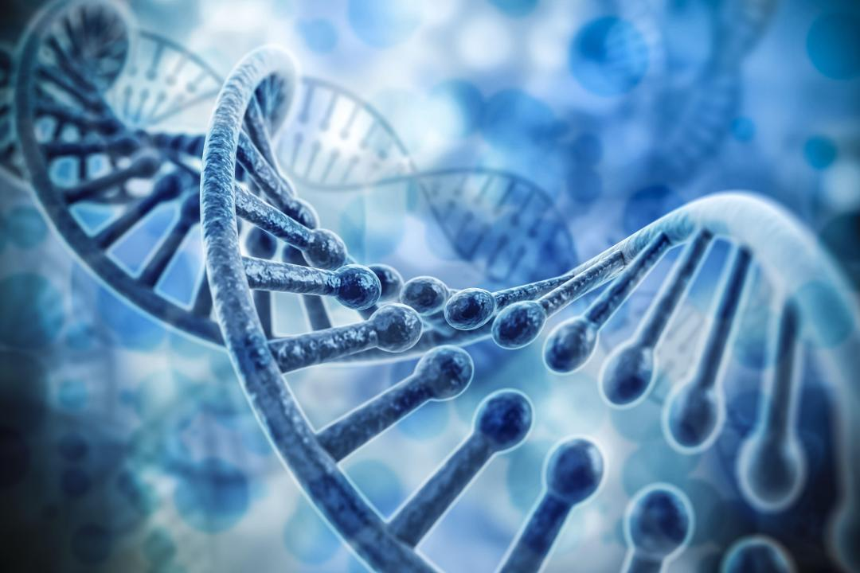 Рисунок 1. Изображение структуры ДНК, иллюстрирующее основы генетики

Изучение генетики и клеточной биологии представляет собой важную область научных исследований, которая охватывает взаимодействие между наследственными факторами и внешними агентами, способными вызвать изменения в клеточной структуре и функции. Генетическая информация, содержащаяся в ДНК, управляет развитием и функционированием живых организмов. Однако на эту информацию могут влиять мутагенные вещества, нанося вред клеткам и приводя к различным патологиям, включая рак и наследственные заболевания.

Генетика предоставляет понимание того, как генетические признаки передаются от родителя к потомству, а клеточная биология анализирует, как эти признаки влияют на функционирование клеток. Комбинирование этих дисциплин позволяет узнать, как мутации, возникающие в этих генах под воздействием внешних факторов, могут изменить клеточные процессы. Природные и синтетические мутагены, взаимодействующие с ДНК, могут вызывать изменения в последовательностях nucleotides, что в свою очередь ведет к изменению белковой продукции и нарушению метаболических процессов.

Мутации могут быть как тонкими, затрагивающими отдельные нуклеотиды, так и крупномасштабными, включая делеции или дупликации сегментов хромосом. Каждый тип мутации имеет свои механизмы действия и последствия для организма. При этом следует учитывать не только сразу проявляющиеся эффекты, но и те, что могут возникнуть через несколько поколений, особенно если мутации влияют на половые клетки. Это подчеркивает важность исследовать, как внешние воздействия, включая химические вещества, физические факторы и биологические агенты, могут вызывать мутации.

Клинические наблюдения показывают, что раковые заболевания, часто ассоциируемые с воздействием канцерогенов, имеют генетическую компоненту, которая усиливает или ослабляет влияние этих внешних факторов. Канцерогены, как правило, вызывают мутации в онкогенах или супрессорах опухолей, что ведет к неконтролируемому делению клеток. В дополнение к мутагенам в окружающей среде, такие как некоторые химические соединения и радиация, существуют и другие факторы, включая привычки людей, например, курение и неправильное питание. Эти агенты могут способствовать возникновению предраковых состояний, влияя на механизмы клеточного цикла или индуцируя апоптоз.

Наследственные болезни возникают из-за мутаций, которые передаются по наследству. Это могут быть как моногенные болезни, вызванные изменением в одном конкретном гене, так и мультифакториальные расстройства, которые происходят в результате взаимодействия множества генов и окружающей среды. Сравнение генетического материала от здоровых и больных особей позволяет выявить ответственность определенных генетических изменений за развитие заболеваний, а также определить потенциальные методы лечения и профилактики.

Антимутагенные агенты, напротив, играют защитную роль, способствуя устранению поврежденной ДНК или блокируя действие мутагенов. Некоторые вещества, такие как антиоксиданты, способны защищать клетки от окислительного стресса и предотвращать повреждения ДНК, что способствует поддержанию генетической стабильности. Создание и изучение таких агентов представляет собой перспективное направление для разработки новых методов профилактики и лечения заболеваний, связанных с мутациями.

Экологические факторы неизбежно воздействуют на генетическую стабильность. Загрязнение окружающей среды, его химический состав и уровень радиации могут изменить частоту мутаций в популяциях организмов, что в дальнейшем может сказаться на биоценозах и их эволюции. Точные исследования воздействия этих факторов на геномный материал являются необходимыми для оценки рисков для здоровья человека и природы.

Данные, полученные в процессе исследований генетики и клеточной биологии, подчеркивают важность многогранного подхода к изучению процессов, благодаря которым мутации трансформируют организмы и могут даже приводить к новым формам жизни. Открытие новых механизмов, согласование экспериментальных и клинических данных, может привести к созданию эффективных стратегий преодоления заболеваний, вызванных мутациями. Разработка рекомендаций по безопасному использованию химических веществ и профилактике мутационных изменений остается актуальной задачей, требующей объединения усилий науки и общества.

Мутагенные вещества: классификация и механизмы действия
Мутагенные вещества представляют собой разнообразные агенты, способные вызывать изменения в ДНК, что приводит к мутациям. Классификация мутагенов может осуществляться по различным признакам: происхождению, химической структуре, механизму действия и способности вызывать различные типы мутаций.

Существует две основные группы мутагенов: естественные и синтетические. Естественные мутагены включают в себя разнообразные факторы окружающей среды, такие как ультрафиолетовое (УФ) излучение, радиация, химические соединения, образующиеся в результате метаболизма организмов и взаимодействия с природными средами. Синтетические мутагены чаще всего происходят из промышленных процессов и могут включать в себя такие вещества как определенные пестициды, красители, а также многие химические соединения, используемые в производстве пластмасс.

В рамках классификации можно выделить и специфические механизмы действия мутагенов, такие как нарушения структуры ДНК, которые могут возникать в результате межмолекулярных реакций, приводящих к замене, удалению или вставке базовых пар. Алкилирующие агенты, например, способны присоединять алкильные группы к ДНК, что может нарушить репликацию и привести к ошибкам в процессе синтеза РНК и белков. Эта группа мутагенов включает в себя вещества, такие как метилметансульфонат и этилметансульфонат.

Промежуточные продукты метаболизма также могут стать мутагенными. В определенных условиях нормальные клеточные метаболиты могут образовывать реакционноспособные соединения, вызывая повреждения ДНК. Например, перекисные соединения, образующиеся в результате окислительного стресса, могут взаимодействовать с азотистыми основаниями ДНК, увеличивая вероятность мутаций.

Физические мутагены, такие как ионизирующее излучение, вступают в сложные взаимодействия с клеточными макромолекулами, образуя свободные радикалы, которые, в свою очередь, могут вызывать разрывы цепей ДНК. Такие разрывы могут быть как одиночными, так и двойными, что представляет серьезную угрозу для целостности генетической информации и может привести к неустойчивости генома.

Важно отметить, что мутагены могут вызывать как точечные мутации, так и более сложные изменения, включая инсерции и делеции. Влияние мутагенов на клеточную биологию может проявляться через разные механизмы, включая изменение органов специального назначения, например, воздействие на процессы клеточной деления, апоптоз или даже стимулирование канцерогенеза. Так, например, многие мутагены отмечены в роли канцерогенных агентов, что может привести не только к возникновению опухолей, но и к развитию наследственных заболеваний.

Канцерогены частично перекрываются с мутагенами, но не все мутагены обладают канцерогенной активностью. Механизмы, посредством которых мутагены становятся канцерогенами, могут связываться с экспрессией онкогенов и супрессорных генов, что в конечном итоге нарушает онкологическое равновесие клеток.

Мутагенная активность может быть частично снижена использованием антимутагенных агентов. Эти соединения способны нейтрализовать или уменьшать воздействие мутагенов, что позволяет поддерживать интегритет ДНК и избежать негативных последствий. Применение антиоксидантов, таких как витамины С и Е, также может оказать защитное влияние на ДНК, нейтрализуя свободные радикалы, продукция которых может быть увеличена под воздействием мутагенов.

Наследственные болезни могут возникать как результат мутаций, вызванных мутагенами. Установление конкретной связи между мутацией и заболеванием является высокопрофильной задачей в генетике и молекулярной биологии. Важным аспектом является исследование различных мутационных механизмов и источников мутаций, поскольку многие из них могут проявлять свои эффекты не сразу, а через поколения.

Актуально отметить, что различные организмы могут по-разному реагировать на мутагенные агенты. Эволюционные изменения, которые происходят в механизмах репарации поврежденной ДНК, могут ощущаться как у микроорганизмов, так и у многоклеточных организмов, что подчеркивает важность междисциплинарного подхода в изучении мутагенеза.

В контексте медицинских и сельскохозяйственных приложений понимание мутагенного воздействия веществ имеет критичное значение для разработки новых методов диагностики, лечения и профилактики заболеваний. Постоянные исследования в области молекулярной генетики и клеточной биологии обеспечивают прогресс в понимании механизмов мутагенеза и позволяют рассматривать стратегии для минимизации его воздействия на здоровье человека и окружающую среду.

Канцерогены: влияние на здоровье человека
Канцерогены представляют собой вещества, способные индуцировать злокачественные изменения в клетках, что может приводить к образованию опухолей. Эти агенты могут быть как химическими соединениями, так и физическими факторами. Их влияние на здоровье человека многогранно и требует внимательного изучения, так как канцерогены могут действовать через различные механизмы, способствуя развитию рака.

Химические канцерогены обычно классифицируются на две основные группы: инициаторы и промоутеры. Инициаторы способны вызывать изменения в ДНК, что приводит к мутациям. Промоутеры, в свою очередь, не вызывают прямых изменений в ДНК, но способствуют размножению и выживанию клеток, уже имеющих генетические изменения. Этот процесс может происходить в течение длительного времени и требует комплексного взаимодействия различных факторов.

Физические канцерогены включают воздействие ионизирующего излучения и ультрафиолетового света. Ионизирующее излучение может вызывать разрывы связей между молекулами ДНК, что приводит к мутациям и нарушению клеточного цикла. Ультрафиолетовое излучение, особенно UVA и UVB, влияет на структуру ДНК, вызывая образование димеров тимина, что также может приводить к канцерогенезу. Устойчивость к этим воздействиям, как показывает практика, может варьироваться у разных людей в зависимости от их генетической предрасположенности и факторов окружающей среды.

Интересным аспектом изучения канцерогенов является их воздействие на эпигенетические механизмы. Эпигенетические изменения могут вызывать регуляцию экспрессии генов без изменения последовательности самой ДНК. Канцерогены могут влиять на метилирование ДНК или модификацию гистонов, что в конечном итоге может способствовать канцерогенезу, изменяя функции генов, ответственных за контроль клеточного цикла, апоптоз и восстановление ДНК.

Наследственная предрасположенность играет важную роль в реакции организма на канцерогены. Генетические мутации, передаваемые от родителей, могут повышать риск развития определенных видов рака. Примеры включают мутации в генах BRCA1 и BRCA2, что значительно увеличивает риск развития рака молочной железы и яичников. Учитывая это, генетическое тестирование становится все более актуальным для оценки риска и принятия профилактических решений.

Факторы, связанные с образом жизни, также играют критическую роль в взаимодействии канцерогенов с генетической предрасположенностью. Курение, неправильное питание, отсутствие физической активности и чрезмерное употребление алкоголя могут усугублять канцерогенные эффекты, а комбинированное воздействие нескольких канцерогенов может проявляться синергетически, то есть усиливать друг друга. Это подчеркивает необходимость комплексного подхода к профилактике рака.

Изучение канцерогенов невозможно без внимания к исследованиям, которые позволяют выявлять новые потенциальные канцерогенны. Эпидемиологические исследования, как и лабораторные эксперименты, помогают лучше понять, какие из веществ в нашей среде могут вызывать рак, и какие механизмы за этим стоят. В последние годы значительное внимание уделяется воздействиям различных экзогенных факторов, таких как загрязнение окружающей среды, на риск развития онкологических заболеваний. Применение новых технологий, таких как геномные и протеомные исследования, обеспечивает более детальное понимание на молекулярном уровне.

Важным аспектом борьбы с канцерогенами является использование антимутагенных агентов, способных снизить риск развития рака. Разработка и внедрение таких веществ требует комплексного подхода, учитывающего как генетическую предрасположенность, так и факторы окружающей среды. Устойчивые и эффективные антимутагенные агенты могут быть использованы не только в профилактических целях, но и в терапии уже диагностированных заболеваний.

Повышение осведомленности о канцерогенах и их влиянии на здоровье человека является важным шагом на пути к снижению заболеваемости раком. Образование населения о рисках, связанных с воздействием канцерогенов, а также внедрение программ по соблюдению безопасных методов работы с химическими веществами в промышленных и домашних условиях крайне важно для снижения канцерогенного риска.

На основе вышесказанного можно сделать вывод, что изучение канцерогенов и их воздействия на здоровье человека представляет собой сложную и многогранную задачу, требующую интеграции знаний из разных областей науки. Эффективная борьба с онкологическими заболеваниями возможна лишь при условии комплексного понимания всех деталей воздействия канцерогенов, их взаимодействия с генетическими факторами и роли образа жизни.

Наследственные болезни: генетические причины
Наследственные болезни представляют собой группу заболеваний, которые передаются из поколения в поколение через генетический материал. Эти заболевания могут быть вызваны различными генетическими факторами, включая мутации в отдельных генах, а также хромосомные аномалии. Понимание механизмов, ведущих к возникновению наследственных болезней, требует глубокого изучения не только генетики, но и молекулярной биологии клеток.

Мутации, являющиеся изменениями в последовательности ДНК, могут быть спонтанными или индуцированными. Спонтанные мутации происходят естественным образом, обычно во время репликации ДНК. Индуцированные мутации возникают под воздействием внешних фактора, таких как радиация, химические вещества или вирусы. Эти изменения могут быть молекулярными, такими как замены, вставки или делеции нуклеотидов, либо более крупномасштабными, например, делецией или дупликацией хромосомных участков.

Наиболее распространенные наследственные болезни связаны с аномалиями в отдельных генах. Например, муковисцидоз и серповидноклеточная анемия вызваны мутациями в конкретных генах, ответственных за синтез белков, которые выполняют важные функции в организме. Муковисцидоз связан с нарушением функции хлоридных каналов, что приводит к образованию вязкой слизи в дыхательных путях и поджелудочной железе. Серповидноклеточная анемия, в свою очередь, вызвана заменой одной аминокислоты в гемоглобине, что приводит к изменению формы красных кровяных клеток и их способности переносить кислород.

Хромосомные аномалии, такие как синдром Дауна, происходят из-за аномального количества хромосом, как правило, из-за нерасхождения во время мейоза. Это приводит к трисомии по 21-й хромосоме, что вызывает множество физических и умственных нарушений. Изучение таких аномалий важно для понимания наследственности и рисков, связанных с передачей генетических заболеваний.

На возникновение наследственных болезней также может влиять доминантный и рецессивный тип наследования. В случае аутосомно-доминантных заболеваний, таких как болезнь Хантингтона, достаточно одной копии мутированного гена для проявления заболевания. В отличие от этого, аутосомно-рецессивные болезни требуют наличия двух копий мутированного гена, что делает их менее распространенными. Важно отметить, что факторы окружающей среды и образ жизни также могут влиять на экспрессию генетических предрасположенностей.

Существуют методы, позволяющие выявить и предотвратить наследственные болезни. Пренатальное тестирование являются одним из таких методов, позволяющим определить наличие мутаций в генах, связанных с наследственными заболеваниями у плода. Генетическое консультирование помогает семьям понять риски наследственных заболеваний и принимать обоснованные решения о планировании семьи.

Современные биотехнологии, такие как CRISPR, открывают новые горизонты в лечении наследственных заболеваний. Эти технологии позволяют редактировать геном с высокой точностью, что дает надежду на исправление генетических дефектов, ответственных за определенные болезни. Такие методы требуют дальнейших исследований и строгого соблюдения этических норм, чтобы предотвратить нежелательные последствия.

Изучение наследственных болезней также имеет свое значение в эволюции. Генетическая изменчивость, вызванная мутациями и пересечениями, имеет тенденцию способствовать адаптации видов к меняющимся условиям окружающей среды. Однако наследственные болезни напоминают нам о том, что изменения в ДНК могут иметь как положительные, так и отрицательные последствия.

Наследственные болезни продолжают представлять собой сложное поле для научного исследования и практической медицины. Генетические причины заболеваний являются лишь частью широкой картины, где взаимодействие генетических и экологических факторов создает уникальный фенотип для каждого индивидуума. Дальнейшее изучение этих механизмов позволит углубить понимание биологии человека и других организмов, повысить уровень профилактики и разработки новых лечебных стратегий.

Антимутагенные агенты: роль в профилактике заболеваний
Появление антимутагенных агентов в науке стало значимым шагом к пониманию механизмов, которые могут служить защитой клеток от мутагенного воздействия. Эти вещества способны нейтрализовать или подавлять действие мутагенов, тем самым уменьшая вероятность возникновения изменений в ДНК, которые могут вызывать различные заболевания, включая рак. Одним из таких агентов являются антиоксиданты, которые защищают клетки от окислительного стресса, вызванного свободными радикалами. Окислительный стресс представляет собой состояние, при котором происходит избыточное накопление свободных радикалов в организме, способных повреждать ДНК, белки и липиды. Существенная роль антиоксидантов в профилактике генетических нарушений уже активно исследуется. Например, витамины C и E, а также селен как микроэлемент доказали свою эффективность в снижении частоты мутаций и обладающих противораковыми свойствами.

Помимо антиоксидантов, значительное внимание уделяется флавоноидам, содержащимся в растениях, которые обладают антимутагенной активностью. Эти вещества не только нейтрализуют свободные радикалы, но и участвуют в регуляции процессов клеточной цикла, что снижает вероятность мутационных изменений. Некоторые исследования показывают, что флавоноиды способны индукцировать механизмы репарации ДНК, увеличивая тем самым количество клеток, способных восстанавливать поврежденные участки генома.

Немаловажным является и влияние диеты на содержание антимутагенов в организме. Разнообразие полезных веществ в рационе может не только стать защитой против мутаций, но и способствовать общему укреплению иммунной системы. Например, употребление растений, богатых полифенолами, ассоциируется с низким уровнем заболеваемости раком. Это подчеркивает важность понимания не только отдельных антимутагенных компонентов, но и комплексного подхода к их использованию в профилактике заболеваний. Целостное воздействие диеты на генетическую стабильность организма демонстрирует, насколько важно пересматривать привычные привычки питания в контексте здоровья.

Некоторые антимутагенные агенты обладают способностью связываться с мутагенами, снижая их доступность для взаимодействия с ДНК. Например, активные соединения, содержащиеся в куркуме, продемонстрировали свою способность предотвращать мутагенные эффекты некоторых химических веществ за счет конкурентного замещения их места связывания. Это открывает новые горизонты в исследовании терапевтических возможностей растительных экстрактов и их компонентов.

Важное направление в изучении антимутагенных агентов связано с их воздействием на механизмы репарации ДНК. В организме человека существуют сложные системы, которые исправляют повреждения, возникающие в геноме. Исследования показывают, что некоторые антимутагенные вещества могут усиливать эти механизмы, способствуя более эффективному восстановлению клеточного материала. Это позволяет не только снижать вероятность мутаций, но и оптимизировать процессы деления клеток, что особенно важно для быстро делящихся тканей, таких как эпителий или костный мозг.

Использование антимутагенов в научных исследованиях также вызывает интерес касательно их потенциального применения в клинической практике. Например, сочетание различных антимутагенных агентов и традиционных методов лечения может повысить эффективность химиотерапии и снизить токсичность для здоровых клеток. Это направление требует дальнейших исследований, чтобы полностью раскрыть потенциал антимутагенных агентов и понимание их взаимодействий с химическими веществами и механизмами клеточной репарации.

Вместе с тем использование антимутагенных агентов подразумевает и определенные риски. Например, неконтролируемое или чрезмерное применение может привести к неадекватному влиянию на остальные функции организма. Необходимо учитывать, что, хоть антимутагенные вещества могут предотвращать мутации, они также могут препятствовать естественным процессам, такими как защитный ответ на некоторые патогены. Поэтому рекомендации по употреблению антимутагенов должны быть основаны на научных данных и учитывать индивидуальные особенности организма.

В заключение, антимутагенные агенты играют важную роль в профилактике клеточных изменений, связанных с мутациями. Исследования в этой области открывают новые горизонты для понимания взаимодействия различных веществ и их потенциала в клинической медицине. Поскольку клеточные процессы продолжают оставаться объектом активного изучения, будущее науки обещает новые открытия, которые повлияют на подходы к профилактике и лечению заболеваний, связанных с мутациями.

Экологические факторы: влияние на генетическую стабильность
Влияние экологических факторов на генетическую стабильность клеток изучается в контексте взаимосвязи между внешней средой и механизмами, обеспечивающими поддержание целостности генома. Эти факторы могут оказывать как непосредственное, так и опосредованное воздействие на генетический материал, приводя к мутациям или к его повреждениям. Важно понимать, что даже незначительные изменения в среде обитания организма способны вызывать большие изменения на молекулярном уровне.

Среди экологических факторов выделяют физические, химические и биологические воздействия. К физическим факторам можно отнести ионизирующее излучение, которое разрывает химические связи в молекуле ДНК, вызывая как одиночные, так и двойные разрывы цепей. Эти повреждения могут приводить к потере генетической информации или к перекрестным связям между цепями, что затрудняет репликацию и транскрипцию. В условиях повышенной радиации наблюдается возрастание частоты мутаций, что подтверждается множеством исследований на различных моделях, включая размножение простейших организмов, растений и животных.

Химические вещества, используемые в промышленности и сельском хозяйстве, также играют существенную роль в формировании генетической стабильности. Многие из них могут действовать как мутагены, вызывая изменения в структуре ДНК. Например, определенные пестициды, такие как хлорорганические соединения, выявили свою мутагенную активность в различных моделях экспериментов. Некоторые метаболиты этих соединений могут связываться с ДНК, образуя аддукты, которые затрудняют репарацию и могут приводить к локальным мутациям, а также к более сложным генетическим нарушениям.

Кроме химических воздействий, биологические факторы, включая вирусные инфекции, тоже способны значительно влиять на генетическую стабильность клетки. Вирусы могут интегрироваться в геном хозяина, что не только изменяет его структуру, но и приводит к нарушению регуляции генов. Нередко такие изменения становятся причиной канцерогенеза. Известно, что некоторые онкогенные вирусы имеют способность индуцировать мутации, что может быть связано с активацией онкогенов или инактивацией подавителей опухолевого роста.

Микроорганизмы, обитающие в окружающей среде, также могут способствовать изменению генетического фона. Например, резистентные к антибиотикам штаммы бактерий могут передавать свои мутации по горизонтальному типу передачи генов. Это становится причиной не только повышенной резистентности, но и исходя из данного факта, существенно меняется клиническая картина в медицине.

На уровне клетки механизмы репарации ДНК важны для защиты от воздействия экологических факторов. Эволюционно сформировавшиеся пути репарации, такие как нуклеотидное экзонирование или систему рестрикции, способны эффективно корректировать поврежденные участки. Тем не менее, при высоком уровне повреждений, когда система репарации не успевает за темпами мутагенеза, начинается накопление мутаций, что может привести к клеточной смерти или трансформации в раковые клетки.

Упрощенное отношение к воздействию экологических факторов игнорирует сложные биохимические пути, которые происходят как в отдельной клетке, так и в организме в целом. Поскольку экосистемы, в которых мы живем, значительно изменяются под действием человека, стремительно увеличивается нагрузка мутагенов на живые организмы. Эти изменения могут иметь как локальные, так и глобальные последствия для благополучия и здоровья населения.

Учитывая все описанное, важность изучения экологических факторов на уровне генетической стабильности становится очевидной. Высокая изменчивость, вызванная мутациями, может не только оказать негативное влияние на отдельные организмы, но и на популяционную динамику, что побуждает к необходимости разработки более детальных направлений в профилактике и мониторинге состояния здоровья в сочетании с изменениями внешней среды. Важно уделять особое внимание разработке новых методов для исследования и отслеживания влияния экологических факторов на генетическую стабильность в различных популяциях. Исследования данного направления могут способствовать созданию более устойчивых и здоровых популяций, что имеет последующие положительные эффекты для экосистемы в целом.

Заключение: рекомендации по безопасному использованию химических веществ
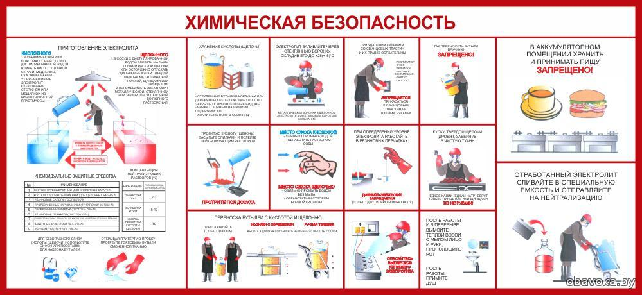 Рисунок 2. Рекомендации по безопасному использованию химических веществ в повседневной жизни
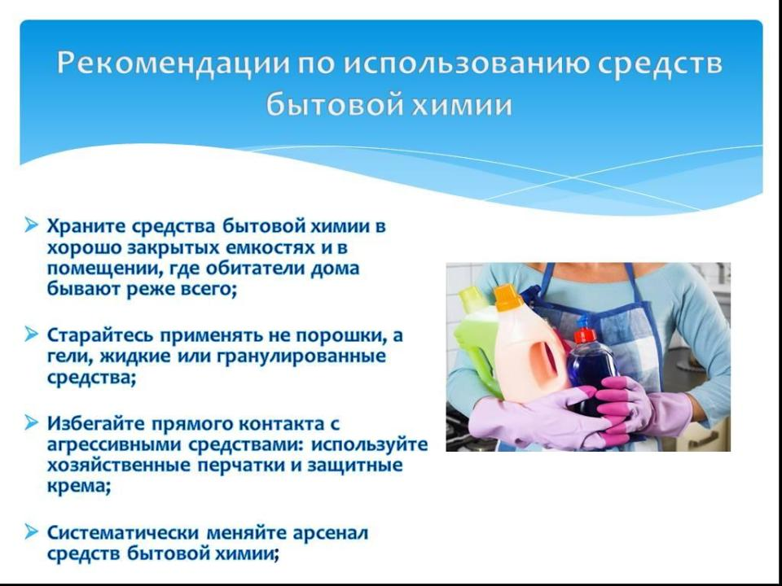 Рисунок 3. Рекомендации по безопасному использованию химических веществ в повседневной жизни

Исследование влияния генетики и мутагенов на биологию клетки открывает множество новых горизонтов в изучении здоровья и развития организмов. В этом контексте следует обратить внимание на практические рекомендации, которые могут существенно снизить риски, связанные с воздействием химических веществ, усиливающих мутагенез и канцерогенез.

Прежде всего, важным аспектом является необходимость осведомленности о химических веществах, с которыми сталкиваются люди в повседневной жизни. Это касается как профессиональной деятельности, так и быта. Изучение этикеток на упаковках, соблюдение инструкций по использованию и хранения химических веществ укореняет привычку заботиться о собственном здоровье и здоровье окружающих.

Следует активно внедрять образовательные программы в области безопасности химических веществ. Школы и учреждения профессионального образования могут разработать курсы, которые будут охватывать темы химической безопасности, влияния мутагенов и канцерогенов на организм. Осведомленность и знания исходят не только от личного опыта, но и от систематического подхода к обучению.

Применение защитного оборудования в соответствующих сферах деятельности также не должно оставаться на втором плане. Это касается работ с химическими реактивами, а также использования пестицидов и гербицидов в сельском хозяйстве. Ношение индивидуальных средств защиты, таких как перчатки, маски и очки, может предотвратить попадание вредных веществ на кожу и в дыхательные пути.

Разработка и внедрение органических альтернатив к существующим химикатам является другим способом снижения риска возникновения мутаций. Исследования направленные на создание менее токсичных веществ, эффективных для данного применения, обещают уменьшение негативного воздействия на генетический материал клеток. Это также включает в себя создание и использование более безопасных и эффективных методик агрономии и садоводства.

Необходимо уделять внимание взаимодействию различных химических компонентов. Комплексное использование веществ может приводить к синергетическому увеличению их токсичности, что требует внимательного контроля и анализа возможных взаимодействий. Регулярное тестирование и мониторинг среды обитания на наличие мутагенов и канцерогенов, особенно в тех регионах, где проводятся интенсивные сельскохозяйственные работы, могут служить важным инструментом для защиты здоровья людей и экосистемы.

Работа с генетически модифицированными организмами также требует особого внимания. Научные исследования должны быть нацелены не только на повышение урожайности, но и на оценку биологических последствий применения ГМО в экосистемах. Прозрачность в процессе разработки таких технологий повышает доверие между учеными и обществом, а также способствует более безопасному подходу к использованию таких новых агрономических подходов.

Снижение воздействия мутагенов можно достичь путем соблюдения принципов безопасного обращения с отходами и защитой окружающей среды. Утилизация химических веществ, их переработка и своевременное очищение водоемов и почвы от загрязняющих веществ – это важные шаги на пути к снижению мутагенного фона в природных экосистемах.

Также стоит рассмотреть медицинские стратегические подходы, включающие регулярные скрининги на наличие наследственных заболеваний и предрасположенности к онкологическим болезням. Генетическое тестирование и консультации генетиков могут помочь в выявлении предрасположенности к заболеваниям, что даст возможность своевременно принимать меры для их предотвращения.

Ключевым фактором является необходимая интеграция усилий различных секторов общества: от образовательных учреждений до государственных структур. Совместные усилия ученых, медицинских работников, власти и общественности могут создать мощную платформу для защиты здоровья подрастающего поколения от вредных воздействий.

Ключевым аспектом безопасности остается индивидуальная ответственность. Осознание своей роли в поддержании личного и общественного здоровья и применение полученных знаний на практике может значительно повлиять на уменьшение рисков, связанных с воздействием мутагенных и канцерогенных веществ. Открытость к новым данным и адаптивность к изменениям в окружающей среде будут способствовать созданию более безопасного и здорового общества.

Заключение
В ходе нашего исследования мы глубоко погрузились в изучение влияния генетики и мутагенов на биологию клетки, что позволило нам не только осветить ключевые аспекты данной темы, но и выявить важные взаимосвязи между химическими веществами и их воздействием на здоровье живых организмов. В процессе работы мы рассмотрели множество факторов, которые могут оказывать как положительное, так и отрицательное влияние на генетический материал, что подчеркивает сложность и многогранность данной области науки.

Одним из основных выводов нашего исследования является то, что мутагены, как химические, так и физические, способны вызывать изменения в ДНК, что может привести к различным заболеваниям, включая рак. Мы проанализировали механизмы действия мутагенов и их классификацию, что позволило нам лучше понять, как именно эти вещества взаимодействуют с клеточными структурами. Важно отметить, что не все мутагены являются канцерогенными, однако их влияние на генетический материал требует особого внимания, особенно в условиях современного мира, где химические вещества повсеместно присутствуют в окружающей среде.

Канцерогены, как мы выяснили, представляют собой особую группу мутагенов, которые могут вызывать рак. Мы исследовали их влияние на развитие клеток и механизм их действия, что дало нам возможность понять, как именно канцерогенные вещества могут нарушать нормальные процессы клеточного деления и дифференцировки. Это знание имеет критическое значение для разработки новых методов диагностики и лечения рака, а также для создания эффективных стратегий профилактики.

Наследственные болезни, которые мы также рассмотрели в рамках нашего проекта, являются ярким примером того, как генетические изменения могут передаваться из поколения в поколение. Мы проанализировали генетические причины этих заболеваний и выявили, что многие из них могут быть связаны с воздействием мутагенов на зародышевые клетки. Это подчеркивает важность ранней диагностики и генетического консультирования для семей, в которых есть случаи наследственных заболеваний.

Важным аспектом нашего исследования стало изучение антимутагенов и их роли в профилактике заболеваний. Мы обнаружили, что некоторые вещества способны защищать клетки от мутагенного воздействия, что открывает новые горизонты для разработки профилактических мер и терапевтических подходов. Это знание может быть использовано для создания новых препаратов, которые помогут минимизировать риски, связанные с воздействием мутагенов.

Экологические факторы, такие как загрязнение окружающей среды, также играют значительную роль в поддержании генетической стабильности. Мы проанализировали, как различные химические вещества, попадая в экосистему, могут влиять на здоровье живых организмов и их потомства. Это подчеркивает необходимость разработки и внедрения экологически безопасных технологий и методов, которые помогут снизить уровень загрязнения и защитить здоровье населения.

В заключение, мы пришли к выводу, что необходимо повысить осведомленность о воздействии химических веществ на здоровье и генетику. Это может быть достигнуто через образовательные программы, направленные на информирование населения о рисках, связанных с мутагенами и канцерогенами, а также о важности соблюдения мер предосторожности при работе с химическими веществами. Рекомендуется разработать четкие рекомендации по безопасному использованию химических веществ, включая их правильное хранение, утилизацию и применение в различных отраслях.

Кроме того, важно продолжать исследования в области генетики и клеточной биологии, чтобы лучше понять механизмы действия мутагенов и канцерогенов, а также разработать новые методы диагностики и лечения наследственных заболеваний. Это позволит не только улучшить качество жизни людей, страдающих от генетических заболеваний, но и снизить заболеваемость раком и другими серьезными заболеваниями, связанными с мутациями в ДНК.

Таким образом, наше исследование подчеркивает важность комплексного подхода к изучению влияния генетики и мутагенов на биологию клетки, а также необходимость активного взаимодействия между учеными, медицинскими работниками и обществом для создания безопасной и здоровой среды для будущих поколений.

Список литературы
1. Иванов А.Е., Петрова Н.К. Влияние мутагенов на клеточную структуру и функцию // Цитология и генетика. – 2018. – Т. 52, № 3. – С. 45–52.
2. Смирнова И.В. Генетические основы клеточной биологии // Генетика. – 2020. – Т. 56, № 12. – С. 1073–1080.
3. Чумаков О.Д. Роль генетических мутаций в патологии человека // Научный вестник. – 2019. – № 8. – С. 23–31.
4. Зайцев А.М., Кузнецова Т.P. Мутагенез: механизмы и последствия для клеток // Медицинская генетика. – 2021. – Т. 14, № 4. – С. 212–219.
5. Борисова Н.Г. Генетика и клеточная биология: современные подходы // Биология клетки. – 2022. – Т. 43, № 1. – С. 78–85.
6. Мартынов П.С. Влияние внешних факторов на клеточную генетику // Экология и жизнь. – 2021. – Т. 39, № 6. – С. 100–108.
7. Петров Д.Р., Сидорова Е.А. Генетические модели клеточной гибели под воздействием мутагенов // Журнал молекулярной биологии. – 2019. – Т. 36, № 2. – С. 150–157.
8. Лебедев В.И., Фролова Т.Н. Клеточный ответ на генотоксические воздействия // Актуальные проблемы биологии. – 2020. – Т. 29, № 5. – С. 37–45.
9. Григорьев А.И. Генетические изменчивости клеточных линий // Клеточная биология и токсикология. – 2022. – Т. 3, № 1. – С. 19–27.
10. Соловьёва Е.Ю. Влияние мутагенов на геном человека // Научные трудысоциобиологии. – 2020. – Т. 37, № 8. – С. 55–62.

